- 高聚物的力学性质
1 298K时聚苯乙烯的剪切模量为1.25×10⁹N•m⁻²,泊松比为0.35,求其拉伸模量(E)和本体模量(B)是多少?并比较三种模量的数值大小.
解:
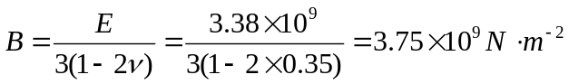
∴ 本体模量(B) > 拉伸模量(E) > 剪切模量(G)
2 一种橡胶的剪切模量为10⁷cm⁻²,试用N•m⁻²和kg•cm⁻²表示时该模量的数值为多大?
解:
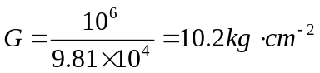

3 试证明当形变较小而各向同性的材料,在形变前后体积近似不变时,其泊松比υ=1/2,并指出各种模量的极限值.
解: 由题意, 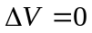,或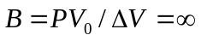
在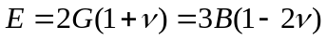中,得
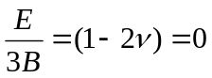,即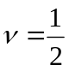和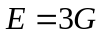
故有 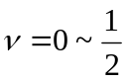, 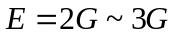,
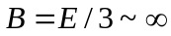, 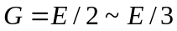.

4 边长为2×10⁻²m的粘弹立方体,其剪切柔量与时间的关系为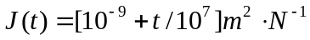,今要使它在10⁻⁴、10⁻²、10⁰、10⁴、10⁶s后各产生剪切形变为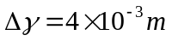.试计算各需多重的砝码? (实验测定装置示意图见下).(缺图)
解: 由题意,剪切应变
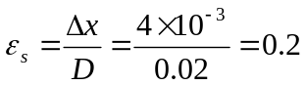
由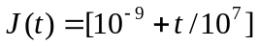,当t=10⁻⁴s时,
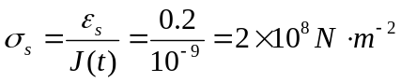

负荷
砝码重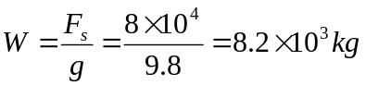
同样方法计算不同时间下的结果如下:
t(s) | 10⁻⁴ | 10⁻² | 10⁰ | 10⁴ | 10⁶
J(t) (m²·N⁻¹) | 10⁻⁹ | 2×10⁹ | 10⁻⁷ | 10⁻³ | 10⁻¹
σ_{S}(N·m⁻²) | 2×10⁸ | 10⁸ | 2×10⁷ | 2×10² | 2×10
F_{S}(N) | 8×10⁴ | 4×10⁴ | 8×10² | 8×10⁻² | 8×10⁻⁴
W(kg) | 8.2×10³ | 4.1×10³ | 82 | 8.2×10⁻³ | 8.2×10⁻⁵

5 图(a)至(d)为四种不同高分子材料拉伸时的应力-应变曲线.试分析这四种聚合物力学性能的特征、结构特点和使用范围. (缺图)

解: (a)材料硬而韧,为极性或刚性高分子链,适做工程塑料;
(b)材料软而韧,为硫化的弹性体,适做橡胶(或软PVC);
(c)材料软而弱,为未硫化橡胶,无多大实际应用;
(d)材料硬而强,可做硬塑料(如硬PVC).

6 有下列三种化学组成相同而结晶度不同的聚合物,试分别讨论它们在T_{g}温度以下或以上时,结晶度对应应力-应变性能的影响:
- 低结晶度(f_{c}=5~10%);
- 中等结晶度(f_{c}=20~60%);
- 高结晶度(f_{c}=70~90%).
解: 在T_{g}温度以下,结晶度越高,则σ-ε曲线上,σ_{B}越高和ε_{B}越低,模量越大脆性也越大;在T_{g}温度以上时,仍有相似的规律,但总的变化趋势变小.结晶聚合物因各向异性, σ-ε曲线的变化情况较为复杂.

7 指出下列力学实验曲线(图a~d)的错误,并简述理由: (缺图)
(a) 不同温度下测定的PMMA应力-应变曲线;
(b)不同应力速率下测定的HDPE应力-应变曲线
(c)不同应力速率和温度下测定的应力-应变曲线;
(d)取向聚合物在不同方向拉伸时的应力-应变曲线;
解: (a)温度次序改为T₃>T₂>T₁.温度越高,应力越小,应变越大;
(b)应变速率的高低对调一下.应变速率越高,则应力越大,应变越小;
(c)表示应变速率和温度的箭头方向相反.升高温度或降低应变速率都使应力减小;
- 曲线自上而下次序应为∥方向、未取向、⊥方向.聚合物取向的结果,使∥取向方向的强度增大,而⊥取向方向的强度反而降低.

8 用导出橡皮拉伸时状态方程的类似方法,导出简单剪切时应力-应变关系的方程:
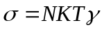,式中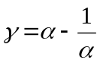为剪切应变; N为单位体积的网链数, 为形变率.
解: 简单剪切应变示意如图所示. (缺图)
如图在两个方向受到剪切力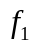及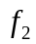,形变率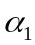及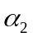,第三个方向上不受力, 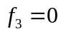和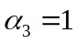;
设为理想形变,开始时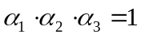,形变后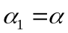,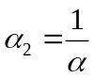,
由橡皮贮能函数
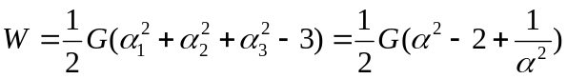
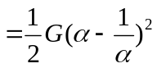

由题意,剪切应变代入上式,得
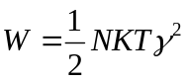, 那么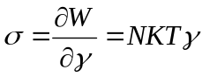

9 一块硫化橡胶,在某种溶剂中溶胀后,聚合物的体积分数为V_{P}.试导出其应力-应变关系为: 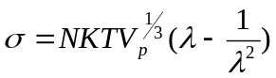
式中, 为未溶胀时交联部分的张应力; N为单位体积内的链段数; 为拉伸比.
解: 设一个体积单元的硫化橡胶,其溶胀和拉伸过程示意如图

设: 硫化橡胶在溶剂中均匀溶胀,吸收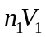体积的溶剂,即
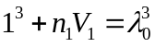, 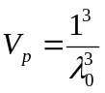或 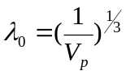
三个方向均匀溶胀的熵变为:
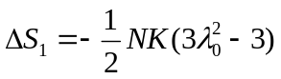
从未溶胀未拉伸(初态)到已溶胀已拉伸(终态)的总熵变是:
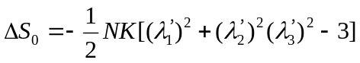
假定只溶胀未拉伸到已溶胀已拉伸的形变比为:
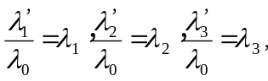
因此,溶胀橡胶拉伸过程的熵变为:
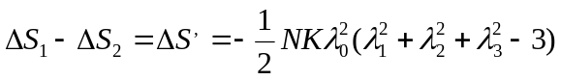
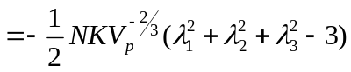
又设拉伸过程体积不变,即有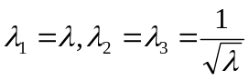.同时考虑到应变前后体积是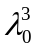(而不是1³),按照题意要计算相对于未溶胀时的张应力,则贮能函数应该为:
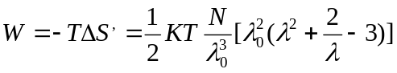
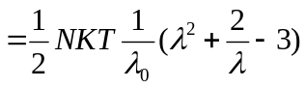
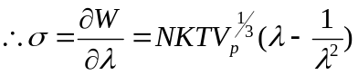

10 300K时将一块橡皮试样拉伸到长度为0.254m,需要多大的力?设试样的起始长度为0.102m,截面积为2.58×10⁻⁵㎡,交联前数均分子量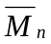=3×10⁴,交联分子量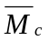=6×10³,密度ρ_{(300K)}=9×10²kg·m⁻³. (将单位写成kg·cm⁻²)
解: 由题意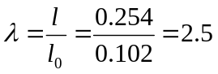
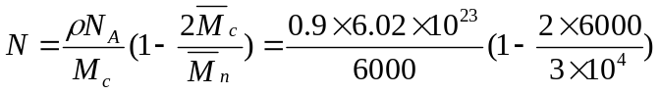
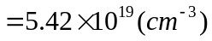
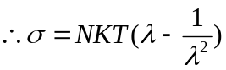
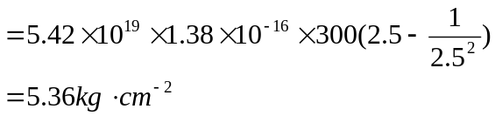

11 某交联橡胶试样于298K时,经物理测试得以下数据:
试片尺寸=0.2×1×2.8cm³;
试片重量=0.518g;
试片被拉伸一倍时的拉力f=2kg.
试由以上数据求此橡胶的网链平均分子量.
解: 由橡胶状态方程
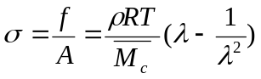
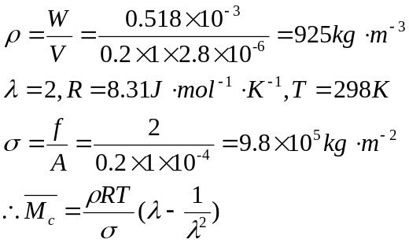
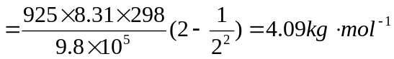

相对分子量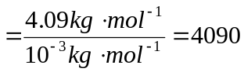

12 已知丁苯橡胶未交联时数均分子量=3×10⁴,交联后当=10⁴时,问在低拉伸速率下的杨氏模量为多大?又当=5×10³时杨氏模量为多大?设拉伸均在298K下进行,此时SBR的密度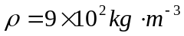.
解: 由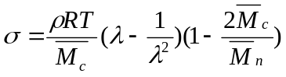
拉伸(杨氏)模量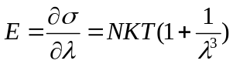
由题意低拉伸率下,即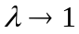
即 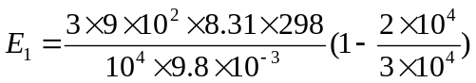
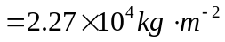
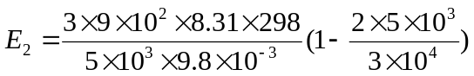
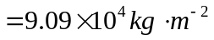

13 有一高分子弹性体,交联前分子量是3×10⁵,交联后的交联分子量是5×10³,试样尺寸为5.08×1.27×0.3175(cm³).现于300K时进行拉伸,此条件下试样密度为1×10³kg·m⁻³,若拉伸比例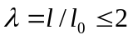时服从橡胶弹性理论.试由以上数据,计算拉伸应力-应变关系,并绘制拉伸时的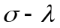曲线.
解: 由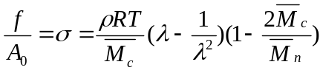
和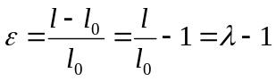
已知
计算和,结果列于下表,用表中数据绘制曲线,如图所示.
拉伸比 | 应变(%) | 应力10⁻⁵(N·m⁻²) | 拉伸力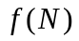
1 | 0 | 0 | 0
1.2 | 0.2 | 2.44 | 9.83
1.5 | 0.5 | 5.09 | 20.51
1.8 | 0.8 | 7.19 | 28.97
2.0 | 1.0 | 8.44 | 34.00
2.5 | 1.5 | 11.28 | 45.47
3.0 | 2.0 | 13.93 | 56.13
3.5 | 2.5 | 16.48 | 66.41
4.0 | 3.0 | 18.98 | 76.51
4.5 | 3.5 | 21.46 | 86.49
5.0 | 4.0 | 23.91 | 96.38
5.5 | 4.5 | 26.36 | 106.2
6.0 | 5.0 | 28.79 | 116.0
6.5 | 5.5 | 31.22 | 125.8
7.0 | 6.0 | 33.65 | 135.6
7.5 | 6.5 | 36.07 | 145.4
8.0 | 7.0 | 38.49 | 155.1
8.5 | 7.5 | 40.91 | 164.9
9.0 | 8.0 | 43.34 | 174.6
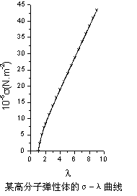

14 某聚合物的蠕变行为可近似用下式表示:
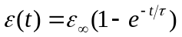
若已知平衡应变值为600%,而应变开始半小时后可达到300%.试求:
(1)聚合物的蠕变推迟时间;
(2)应变量达到400%时所需要的时间.
解: 由
(1) 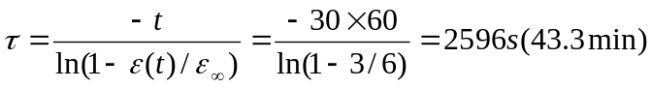
(2) 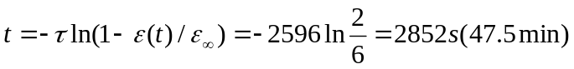

15 负荷为9.8×10⁴N·m⁻²的应力,作用于一个聚合物,体系引起的形变以及除去外力后应变的恢复曲线如图所示.试用两种方法求出该聚合物的表观本体粘度.
解:
解法一 由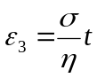
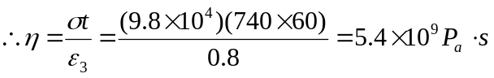
解法二 由图 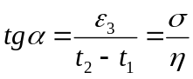
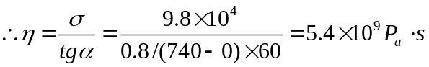

16 试推导Maxwell模型的应力-应变方程为:
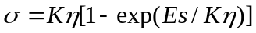
其中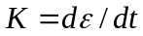.
解: Maxwell模型如图所示. (缺图)
应力: 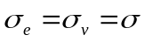
应变: 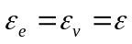, 或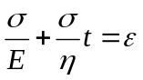
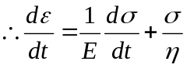 (1)
设拉伸速度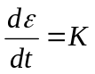(常数),上式改为
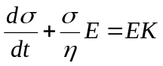 (2)
当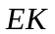=0时,式(2)的齐次解为:
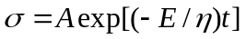 , 为常数应力;
当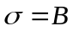(常数)时,式(2)的特解为:

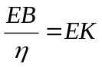 ,或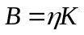
故式(2)的全解(齐次解+特解)是:
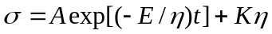 (3)
因为t=0时, =0,上式

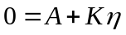 ,或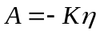
由前,得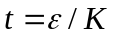,将和值同时代入式(3),
即得:

17 一种硫化橡胶外加力下进行蠕变,当外力作用的时间,与橡胶的松弛时间近似相等时,形变达到1.264%.已知该橡胶的弹性模量为10⁸N·m⁻²,本体粘度为5×10⁸Pa·s.并假定在蠕变中忽略了普弹和塑性形变.求此橡胶所受的最大应力为多少?
解: 由题意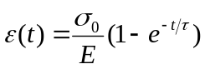
式中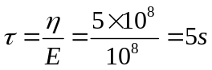
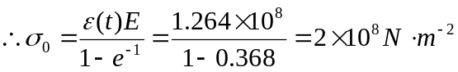

18 有一个粘弹体,已知其(高弹)和(高弹)分别为5×10⁸Pa·s和10⁸N·m⁻²,当原始应力为10 N·m⁻²时求:
(1)达到松弛时间的残余应力为多少?松弛10秒钟时的残余应力为多少?
(2)当起始应力为10⁹ N·m⁻²时,到松弛时间的形变率为多少?最大平衡形变率为多少?
解: (1)松弛时间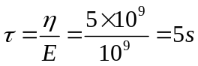
据Maxwell模型表达式,当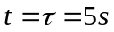时,
而当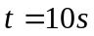时,
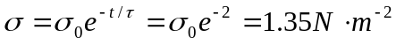
(2)由Voigt-Kelvin模型表达式:
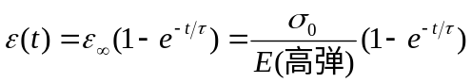
当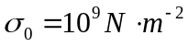和时,
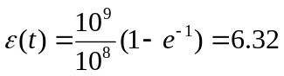
当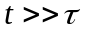时最大平衡形变率为:
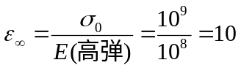

若令原试样长=10cm,则由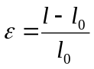,或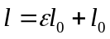
所以分别有
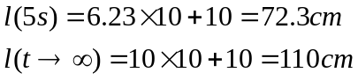

19 聚苯乙烯在同样的应力下进行蠕变,求在423K时比393K或378K的蠕变应答值快多少?已知聚苯乙烯的玻璃化温度为358K.
解: 由WLF方程: 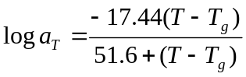
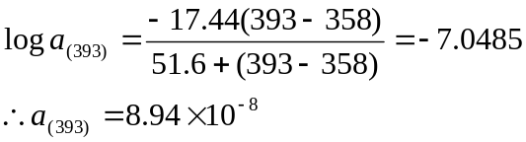
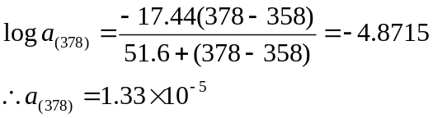
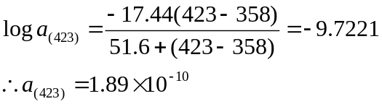
由 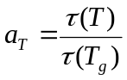
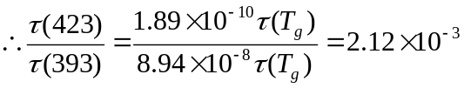, 即快了近500倍
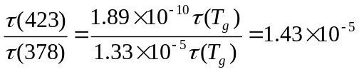, 即快了近10⁵倍

20 聚异丁烯的应力松弛模量,在25℃和测量时间为1h下是3×10⁵N·m⁻².试用时-温等效转换曲线估计:
(1)在-80℃和测量时间为1h的应力松弛模量为多少;
(2)在什么温度下,使测定时间为10⁻⁶h, 与-80℃测量时间为1h,所得到的模量值相同?
解: 由PIB的时-温等效转换曲线(如图所示)
(1)由图中曲线查得,在-80℃和测量时间为1h下,logE(t)=9,即E(t)=10⁹ N·m⁻²
(2)已知PIB的T_{g}=-75℃,应用WLF方程和题意,
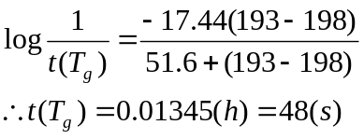
由题意,在10⁻⁶h测得同样的E(t)的温度为T,两种情况下有相同的移动因子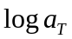,
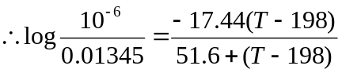
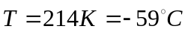

22 某聚苯乙烯试样尺寸为10.16×1.27×0.32cm³, 加上277.8N的负荷后进行蠕变实验,得到实验数据如下表.试画出其蠕变曲线.如果Boltzmann叠加原理有效,在100min时将负荷加倍,则在10,000min时试样蠕变伸长为多少?
时间t(min) | 0.1 | 1 | 10 | 100 | 1000 | 10,000
长度l(m) | 0.1024 | 0.1028 | 0.1035 | 0.1044 | 0.1051 | 0.1063
解: 根据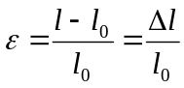
计算各个时间下的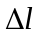和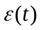,列于下表,并用表中数据做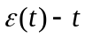曲线,得
Logt(min) | -1 | 0 | 1 | 2 | 3 | 4
10³Δl(m) | 0.84 | 1.24 | 1.93 | 2.79 | 3.53 | 4.70
ε(t) ×10² | 0.825 | 1.225 | 1.90 | 2.75 | 3.48 | 4.63

由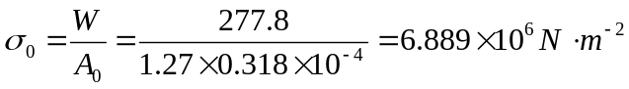
和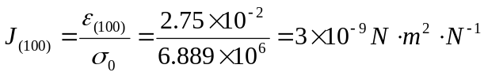
由Boltzmann叠加原理: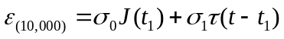
可分别计算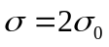时的各点值和值,列于下表:
 | Logt(min) | -1 | 0 | 1 | 2 | 3 | 4
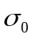=277.8N·m⁻² | 10³Δl(m) | 0.84 | 1.24 | 1.93 | 2.79 | 3.53 | 4.70
 | ε×10² | 0.825 | 1.225 | 1.90 | 2.75 | 3.48 | 4.63
 | 10³Δl(m) |  |  |  | 5.59 | 7.06 | 9.40
 | ε×10² |  |  |  | 5.50 | 6.95 | 9.25
作叠加曲线如图所示. (缺图)
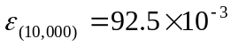

22 在一个动态力学实验中,应力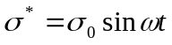,应变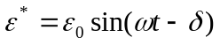.试指出样品在极大扭曲时,弹性贮能(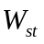)与一个完整周期内所消耗的功(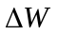)之间的关系为:
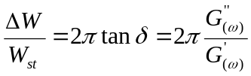
式中, 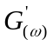和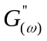分别为贮能模量和损耗模量.

解: 由题意,应力和应变与交变频率、时间的关系如图所示.
应力: 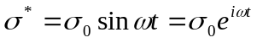
应变: 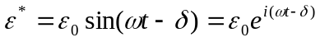
切变模量: 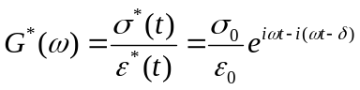
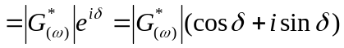
贮能模量: 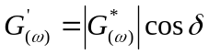
损耗模量: 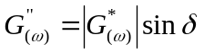
一个周期内反抗应力作功(耗能):
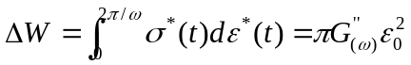
一个周期内弹性贮能:
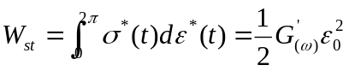
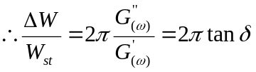

23 把一块长10cm、截面积为0.20cm²的橡胶试片,夹住一端,另一端加上质量为500g的负荷使之自然振动(如图) (缺图).振动周期为0.60s,其振幅每一周期减小5%,若已知对数减量
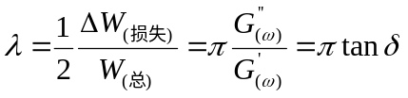
试计算以下各项:
(1)橡胶试片在该频率下的贮能模量()、损耗模量（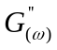）、对数减数（）、损耗角正切（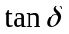）及力学回弹（R）各为多少？
(2)若已知=0.020，则经过多少周期之后，其振动的振幅将减小到起始值的一半？

解：试样常数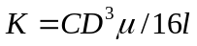
式中,C=2cm(试样宽);D=0.1cm(试样厚); =5.165(形状因子); =10cm(试样长).
所以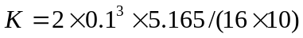
由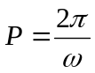,振动频率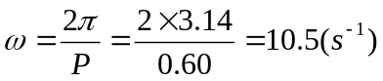
- 对数减数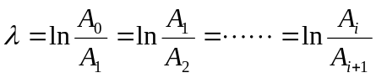
由题意,每个周期减小5%,
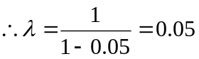
由振动时贮能与频率、质量关系:
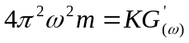, 式中m=500g(负荷)
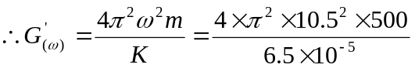
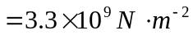
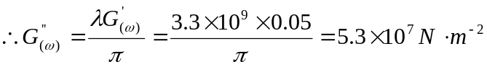
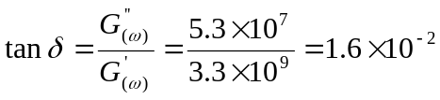
力学回弹
- 衰减因子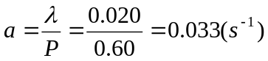
由题意, 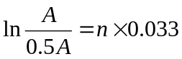
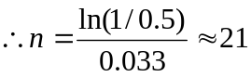(个周期)

